1. 登录界面

登录界面分为普通用户的登录，初级管理者登录和超级管理者登录

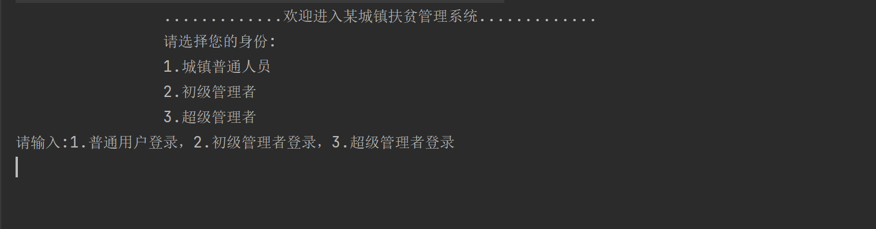

1. 普通用户操作界面

普通用户操作界面包含（1.查询个人信息。2.修改个人信息。3.修改个人密码。4.返回上一级菜单。5.退出系统）

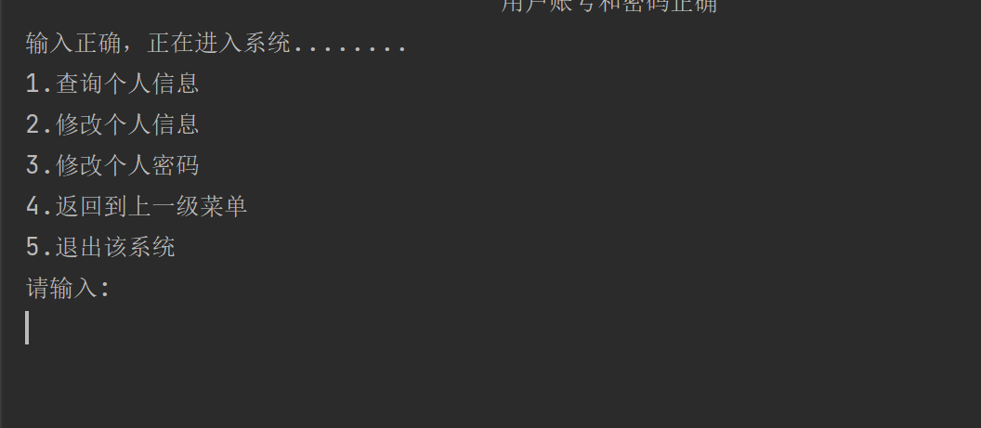

3.查询个人信息，连接人员信息的数据库，打印出所有信息。

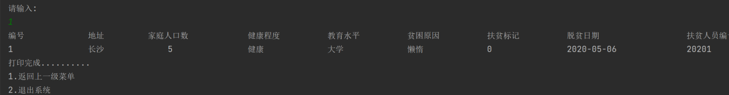

4.修改个人信息，由贫困户自己来修改自己的信息

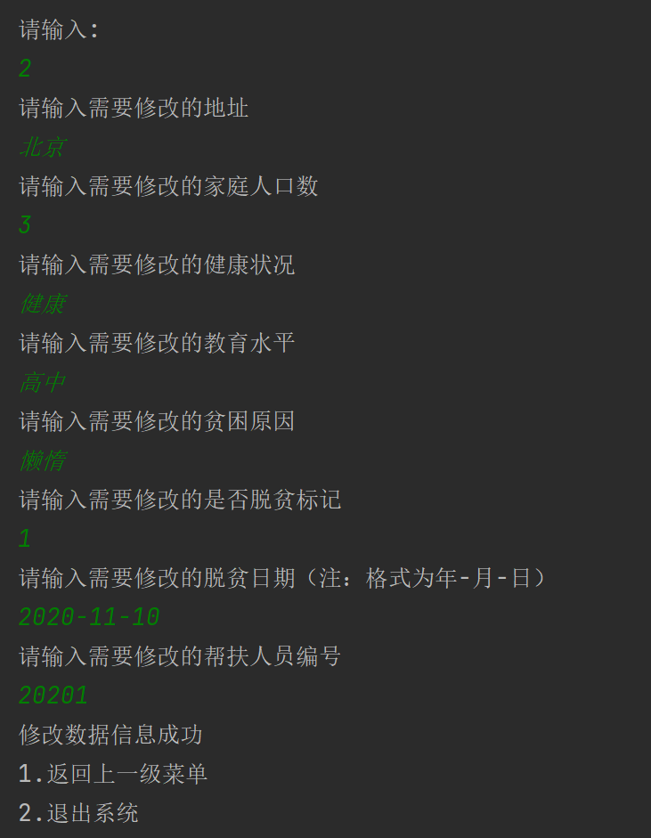

5.修改个人密码，由贫困户来修改自己的密码

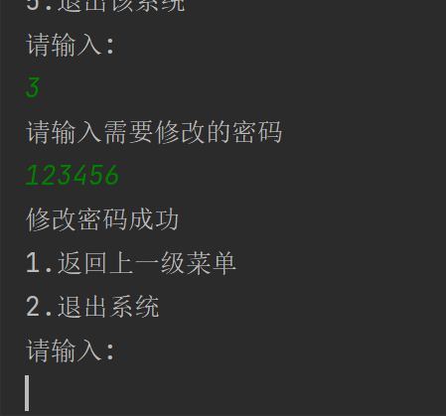

6.初级管理者操作界面（包括查询贫困户信息，增加贫困户信息，删除贫困户信息，修改贫困户信息，修改个人密码）。

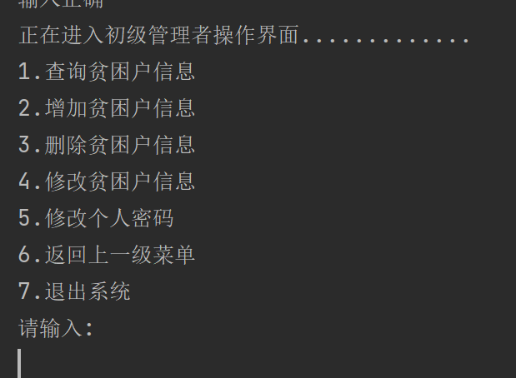

7.初级管理者可查询所有贫困户的信息（查询贫困户信息分为查询全部和根据条件查询（根据条件查询又可分为根据ID，根据地址，根据家庭人口数，根据教育水平，根据是否脱贫标记，根据脱贫日期查询））;

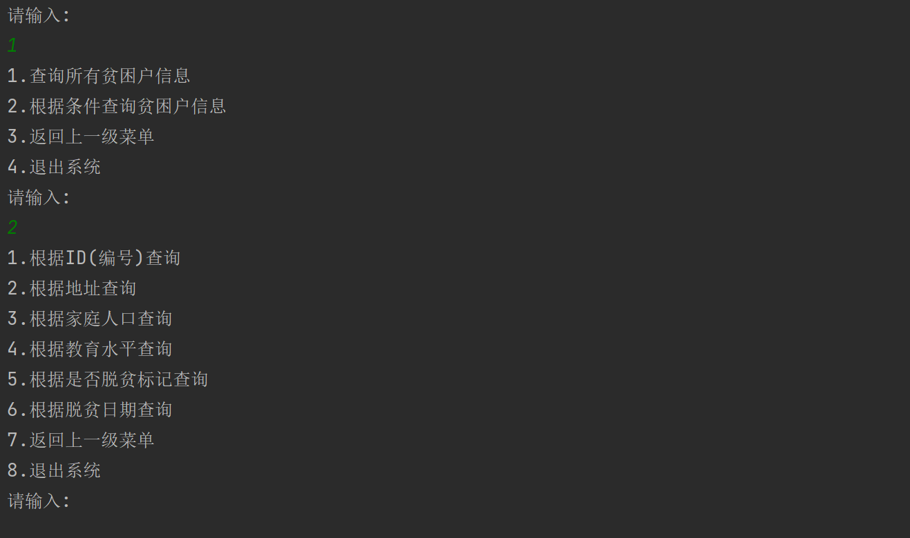

8.查询所有贫困户信息

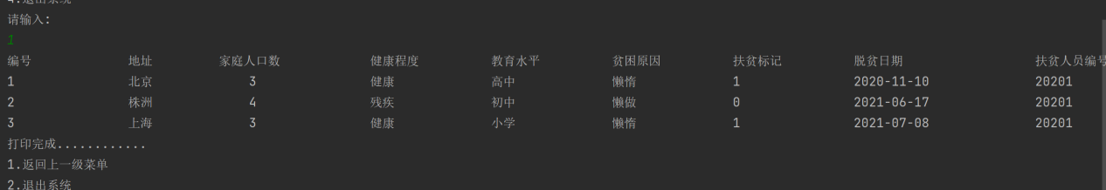

9.根据ID查询

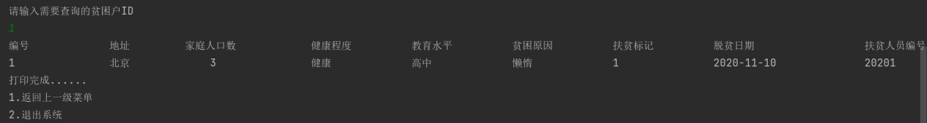

10.根据地址查询

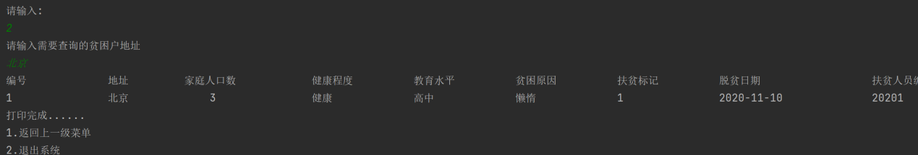

11.根据家庭人数查询

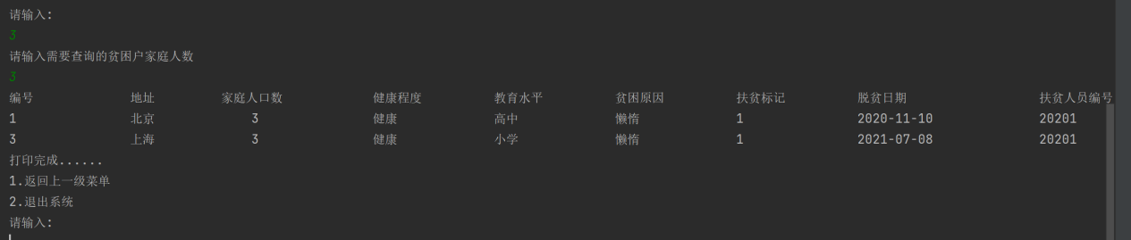

12.根据教育水平查询



13.根据脱贫标记查询

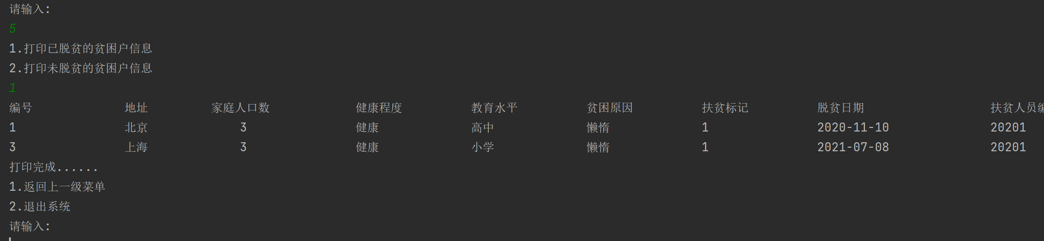

14.根据脱贫日期查询

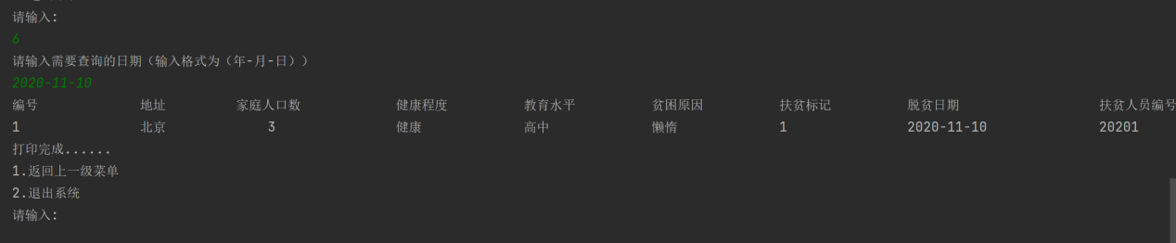

15.增加新的贫困户

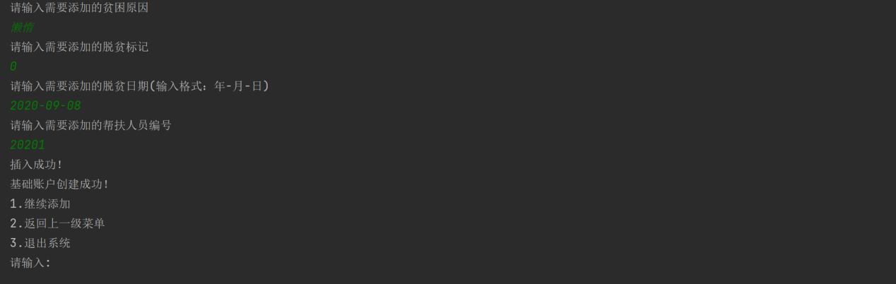

16.删除贫困户信息

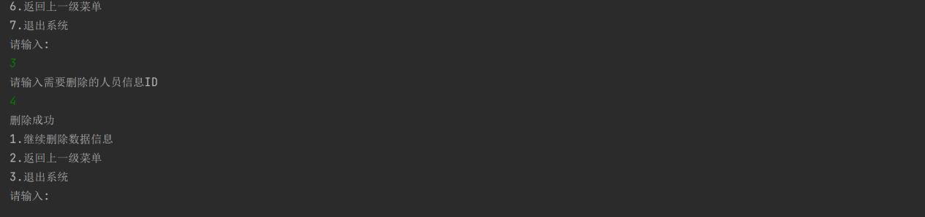

17.修改贫困户信息

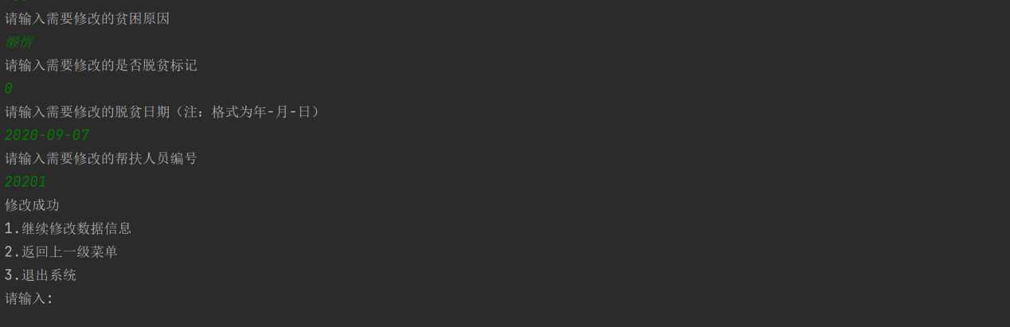

18.修改个人密码

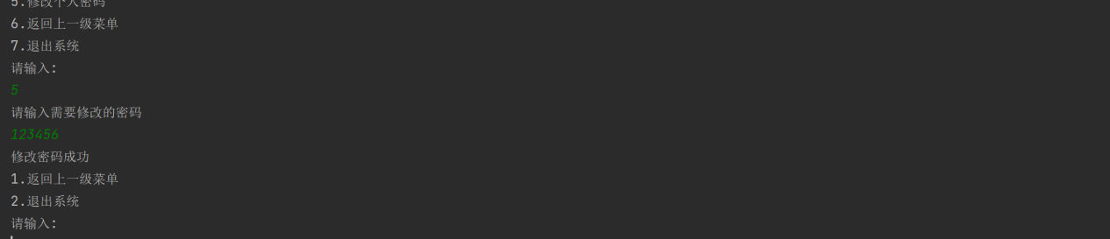

19.超级管理者操作界面（包括查询所有初级用户，增加新的初级用户，删除初级用户，修改本系统超级管理员密码

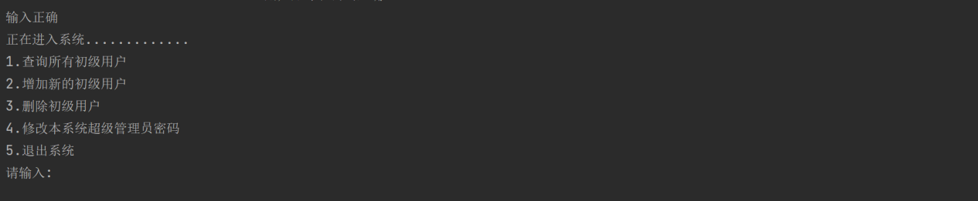

20.超级管理者查询所有初级管理者

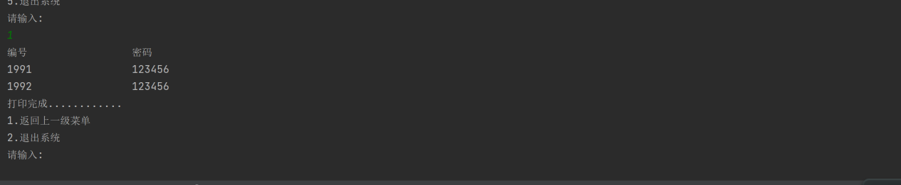

21.超级管理者增加新的初级管理者

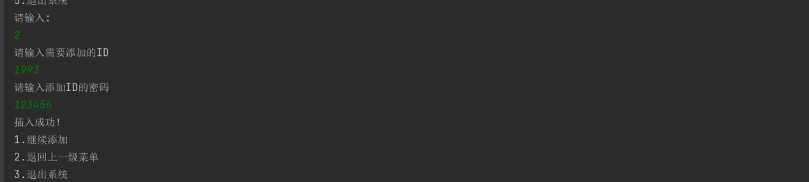

22.超级管理者删除初级管理者

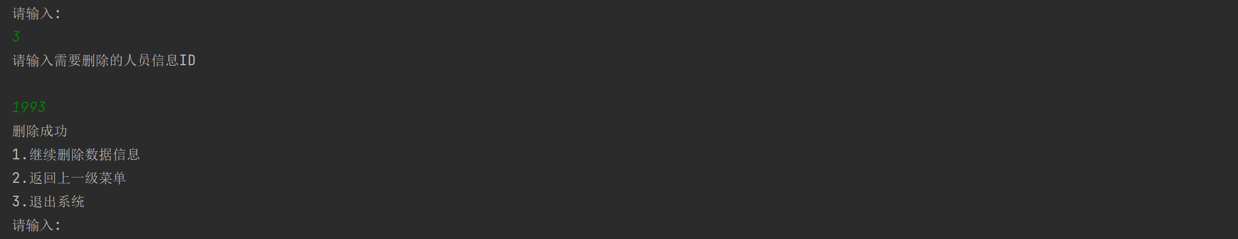

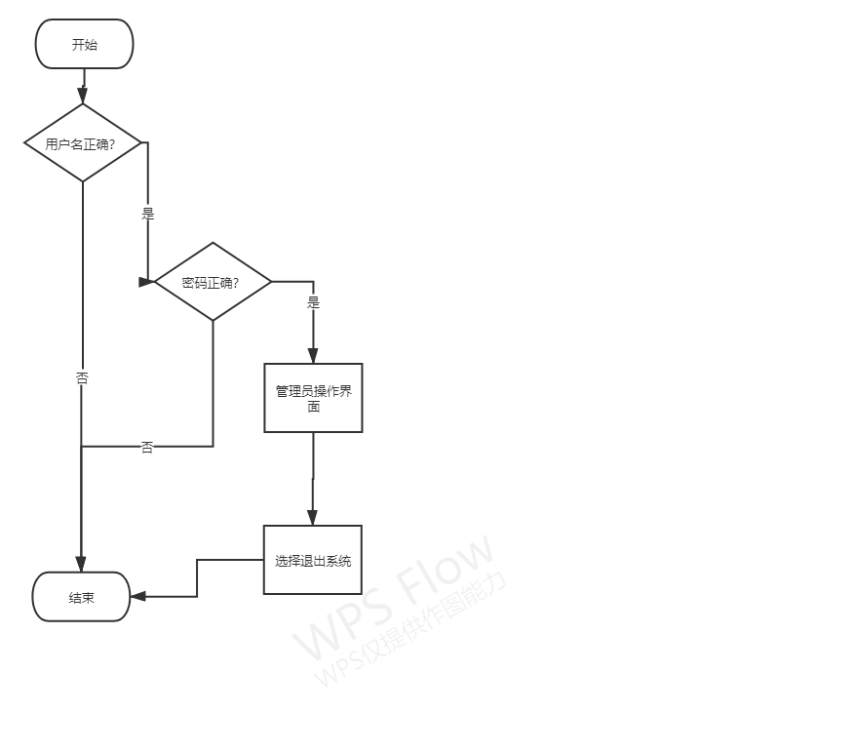

1. 查询所有人员信息：

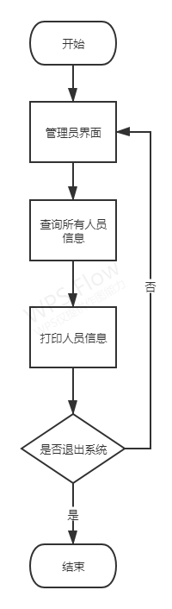

1. 根据地址查询信息：

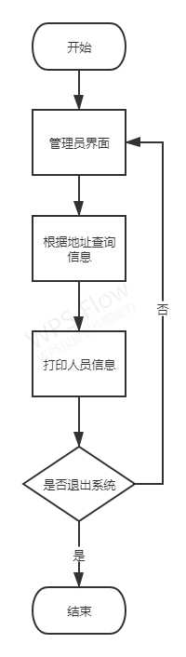

1. 增加信息：

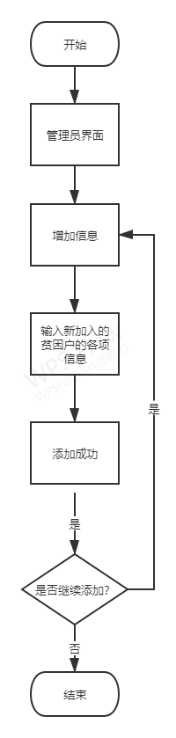

1. 删除信息：

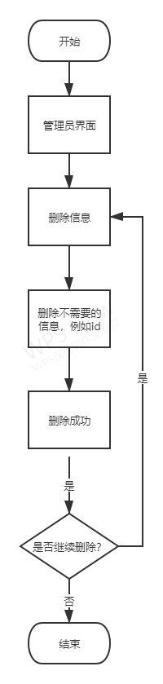

1. 修改信息：

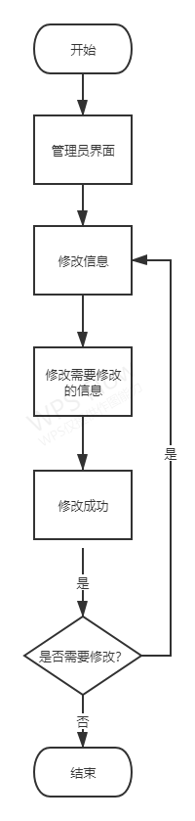

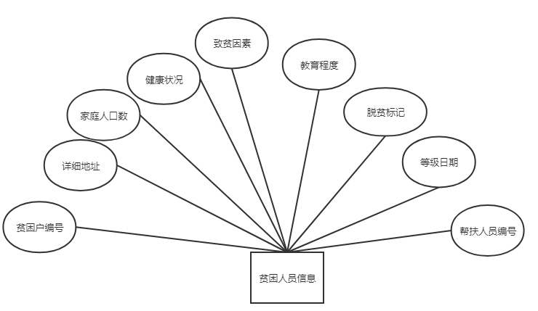

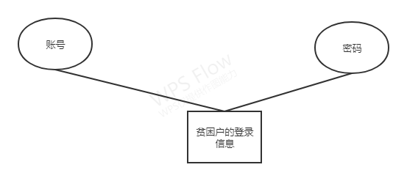

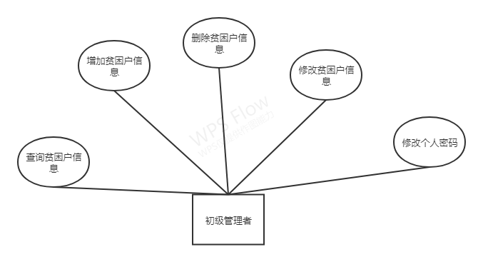

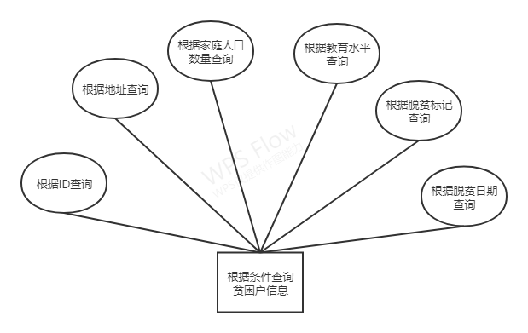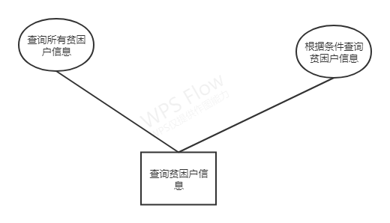

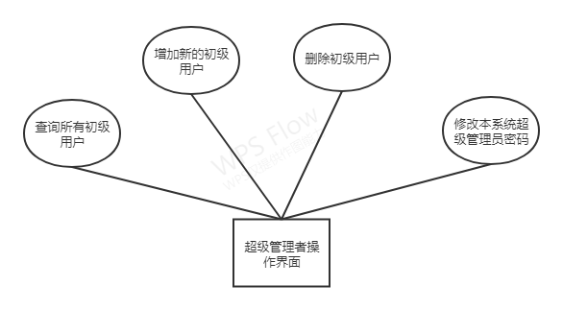

相关数据库模块

